ВСЕРОССИЙСКАЯ ПРОВЕРОЧНАЯ РАБОТА. ГЕОГРАФИИ, 11 КЛАСС

Пояснения к образцу всероссийской проверочной работы
При ознакомлении с образцом проверочной работы следует иметь в виду, что задания, включённые в образец, не отражают всех умений и вопросов содержания, которые будут проверяться в рамках всероссийской проверочной работы. Полный перечень элементов содержания и умений, которые могут проверяться в работе, приведён в кодификаторе элементов содержания и требований к уровню подготовки выпускников для разработки всероссийской проверочной работы по географии. Назначение образца проверочной работы заключается в том, чтобы дать представление о структуре всероссийской проверочной работы, количестве и форме заданий, об уровне их

BПP. География. 11 класс ОД
ВСЕРОССИЙСКАЯ ПРОВЕРОЧНАЯ РАБОТА

ГЕОГРАФИЯ 11 КЛАСС

ОБРАЗЕЦ

Инструкция по выполнению работы

Проверочная работа включает в себя 17 заданий. На выполнение работы по географии отводится 1 час 30 минут (90 минут).
Записывайте ответы на задания в отведённом для этого месте в работе. В случае записи неверного ответа зачеркните его и запишите рядом новый.
При выполнении заданий работы Вы можете использовать необходимые карты атласов.
При выполнении заданий Вы можете использовать черновик. Записи в черновике проверяться и оцениваться не будут.
Советуем выполнять задания в том порядке, в котором они даны. Для экономии времени пропускайте задание, которое не удаётся выполнить сразу, и переходите к следующему. Если после выполнения всей работы у Вас останется время, Вы сможете вернуться к пропущенным заданиям.
Баллы, полученные Вами за выполненные задания, суммируются. Постарайтесь выполнить как можно больше заданий и набрать наибольшее количество баллов.

Желаем успеха.!

Расход электроэнергии на уличное освещение населённых пунктов зависит от времени, на которое его приходится включать в тёмное время суток. Запишите перечисленные города России в порядке увеличения продолжительности времени, на которое необходимо включать уличное освещение 1 ноября, начиная с города с наименьшей продолжительностью этого времени.
Тверь Петрозаводск Волгоград

Ответ:

В Воронежской области ведутся подготовительные работы перед началом разработки крупнейшего месторождения медно-никелевых руд.
Карты какого географического района России необходимо выбрать, чтобы найти информацию, необходимую для оценки возможных экологических последствий этих работ?

Ответ:

Крупные алюминиевые заводы оказывают значительную нагрузку на окружающую среду, могут являться источниками загрязнения атмосферы и вод.
В каких трёх из перечисленных регионов работают крупные алюминиевые заводы? Запишите цифры, под которыми указаны эти регионы.

i) Республика Тыва
2) Республика Хакасия
) Иркутская область
- Вологодская область
- Красноярский край
- Калининградская область

Ответ:

Задания 14—16 выполняются с испопьзованием приведённой ниже карты.
Карта прогноза погоды на 13 мая (на 15 часов московского времени)
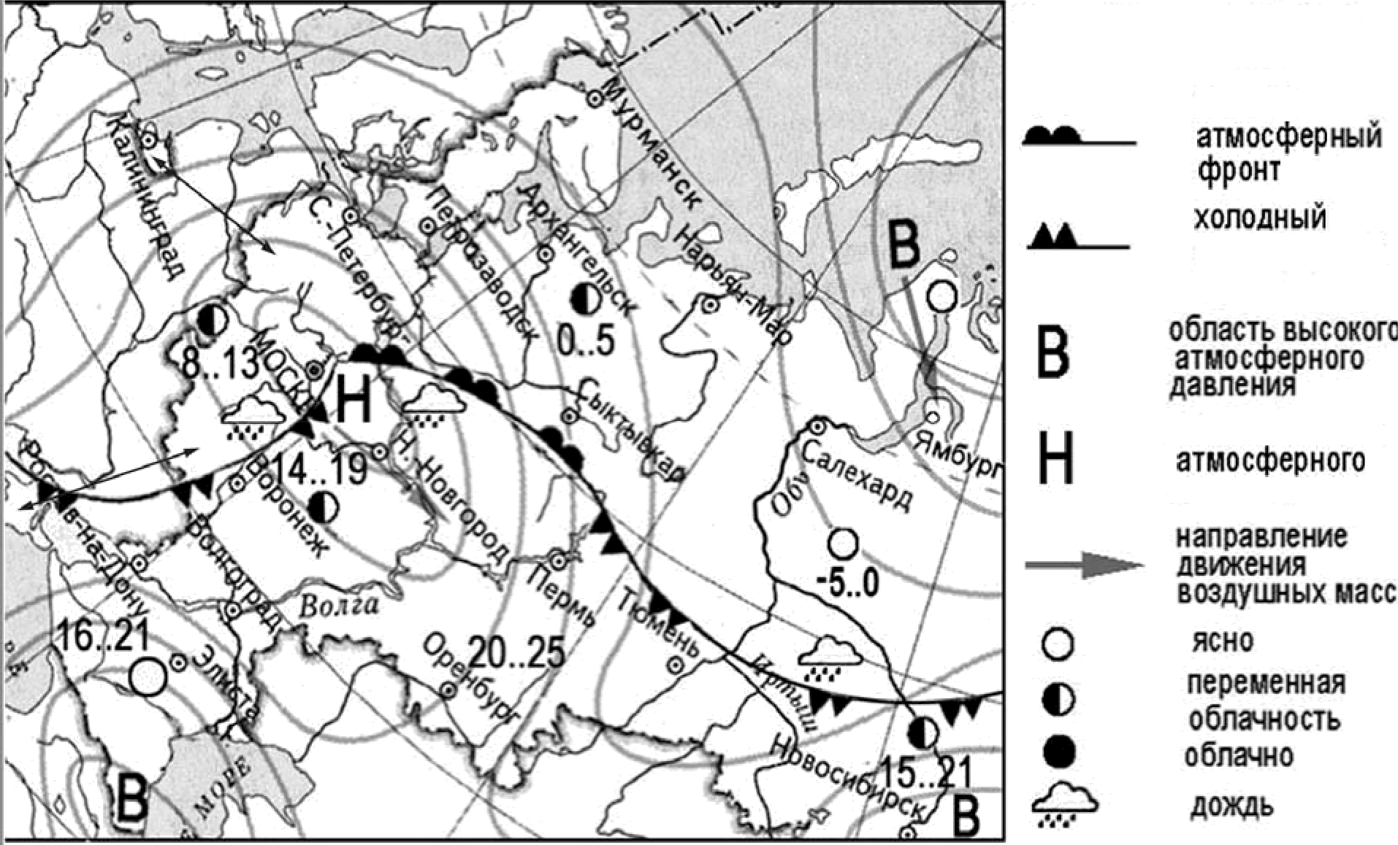
в0чь Дехь ТбМйС)ЈбТ/[іб
14..19 воздуха
тёплай

WЫOC @НЫЙ
фронт

0бЛ1СТЬ НЮКОГО
давления

С антициклонами весной обычно связана ясная солнечная погода. Назовите один (любой) город из числа показанных на карте, погоду в котором 13 мая будет определять антициклон.

Ответ:

Сергей из Санкт-Петербурга прослушал прогноз погоды по радио: «Завтра 14 мая ожидается похолодание, пройдут дожди», но не услышал, для его ли города этот прогноз был составлен. С помощью карты определите, для какого из показанных на карте городов
был составлен этот прогноз.

Ответ:

Потенциал российских регионов для развития туризма огромен. Каждый из них имеет рекреационные ресурсы, способные привлечь тысячи туристов из России и зарубежных стран. Определите субъект Российской Федерации по описанию его рекреационного потенциала.
«Уникальные природно-климатические условия республики создают широкие возможности для развития практически всех видов туризма. Большой интерес у туристов и альпинистов вызывают ледники. Особо охраняемые территории представлены двумя заповедниками, в том числе Катунским, пятью заказниками, зоной покоя "Укок", природным парком "Белуха". Уникальные природные объекты, такие как Телецкое озеро, гopa Белуха и др., решением ЮНЕСКО внесены в список Всемирного наследия».

Ответ:

7 Прямая трансляция парада на Красной площади в Москве 9 мая начнётся в 10 часов по московскому времени. Используя карту, определите, в каких из перечисленных регионов эта трансляция начнётся в 14 часов по местному времени этих регионов. Запишите цифры,
ПОД КОТОјЭЫМИ ОНИ КіЗЗІlНЫ.

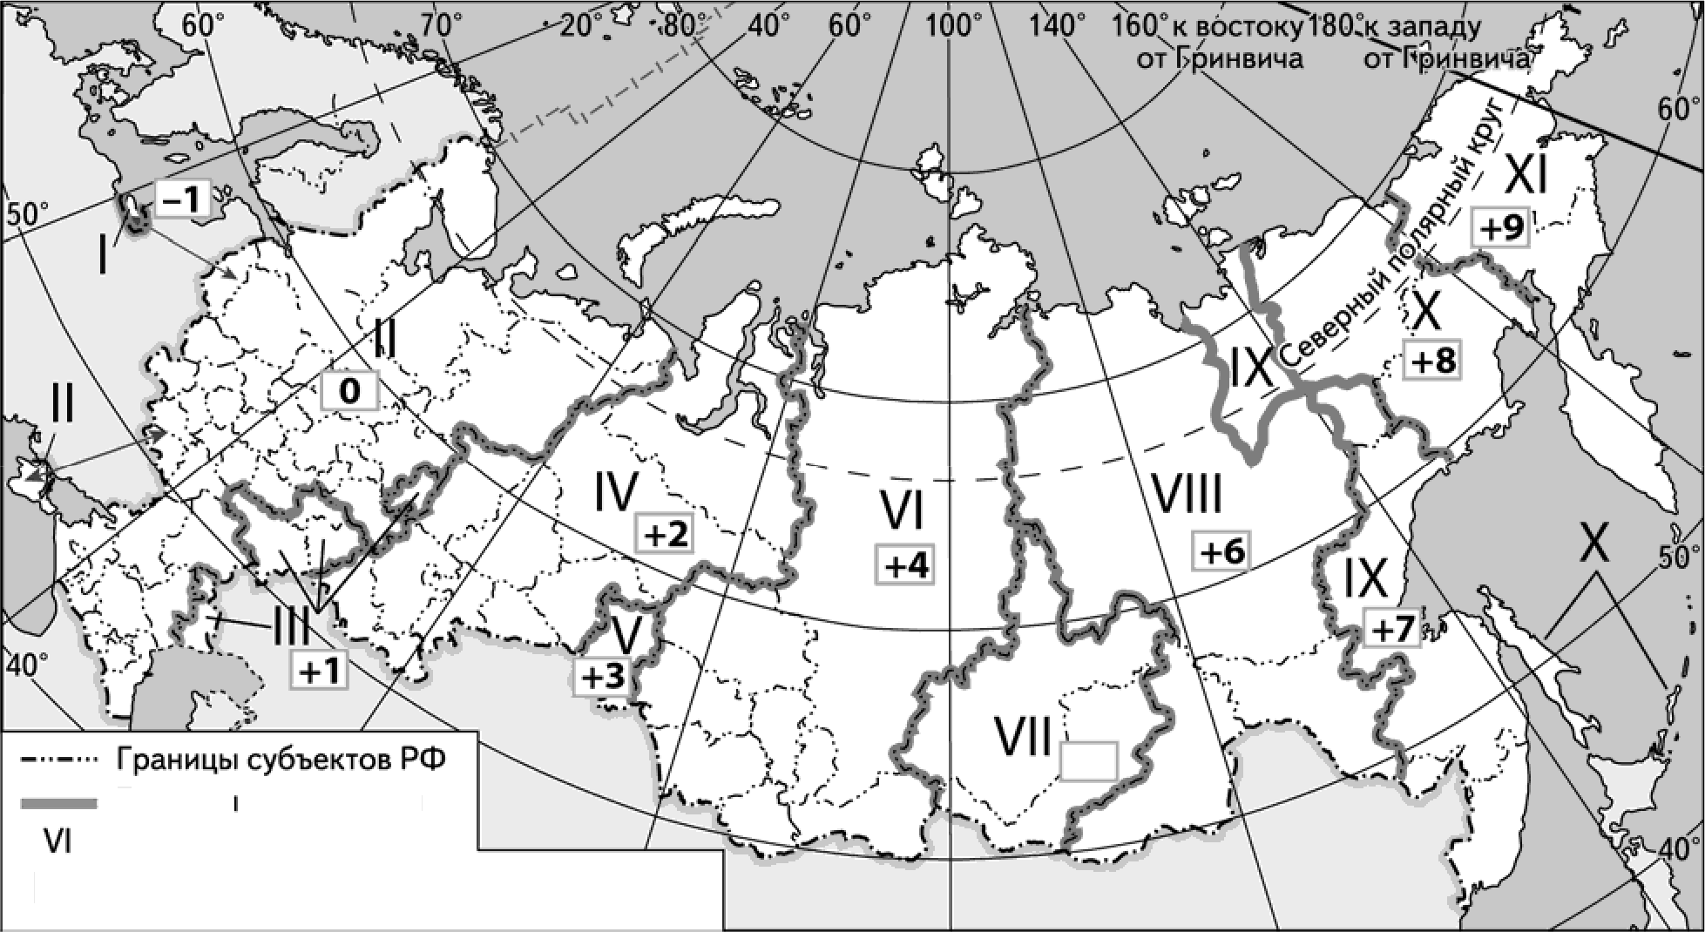
Границь часовых зои Ноиера часовых зон
0 Разница между временем данной зоны и московским временем (в часах)

- Челябинская область
- Омская область
- Тюменская область
- Кемеровская область
- Республика Бурятия
- Республика Тыва

Ответ:

Прочитайте приведённый ниже текст, в котором пропущен ряд слов (словосочетаний). Выберите из предлагаемого списка слова (словосочетания), которые необходимо вставить на места пропусков, обозначенных буквами. Обратите внимание на то, что слов (словосочетаний) в списке больше, чем Вам потребуется для заполнения пропусков. Каждое слово (словосочетание) может быть использовано только один раз. Запишите в текст номера выбранных слов (словосочетаний).

Демографическая ситуация в Швеции
По статистическим данным, на начало 2017 г. в Швеции на постоянной основе проживало более 10 млн человек, что на 1,5 млн человек больше, чем в начале XXI в. Основной прирост населения был обеспечен за счёт (А) — превышения числа иммигрантов над числом эмигрантов. При этом в стране превратилась естественная убыль населения: показатель (Б) ежегодно был выше показателя
(В). По-прежнему сохранилась тенденция увеличения доли пожилых людей в общей численности населения страны.
Список слов (словосочетаний):
- естественный прирост
- миграционный прирост
- смертность
- рождаемость
- средняя продолжительность жизни
- урбанизация

На уроке учащиеся анализировали статистические данные, приведённые ниже в таблице, в целях сравнения темпов роста промышленного производства в Канаде и во Франции в период с 2012 по 2014 г. Наталья указала, что и в Канаде, и во Франции ежегодно
происходило увеличение объёмов промышленного производства.

Динамика объёмов промышленного производства
(в % к предыдущему году)

Страна | 2012г. | 2013 г. | 20l4r.
1)Канада | 100,1 | 101,6 | 103,9
2)Франция | 97,3 | 99,1 | 99,2
Правильный ли вывод сделала Наталья? Свой ответ обоснуйте.

Ответ:

10 Марина включила радио, когда в выпуске новостей передавали сообщение о наводнении.
Выход из берегов рек в центральных районах страны стал причиной гибели трёх и пропали без вести как минимум 19 человек. В результате стихии почти 1,5 миллиона домов остались без водоснабжения в столице страны Сантьяго и её окрестностях.
Марина не услышала начало сообщения и не поняла, в какой стране произошло стихийное бедствие. Определите, о какой стране шла речь в сообщении.

Ответ:

Уровень экономического развития страны во многом определяет особенности её населения и хозяйства. Установите соответствие между страной и её характерной
особенностью: к каждому элементу первого столбца подберите соответствующий элемент из второго столбца.

CTPAHA
А) Афганистан
Б) Великобритания В) Чад
ОСОБЕННОСТЬ
- высокая (более 75%) доля сферы услуг в BBП
2) высокая (более 30%) доля экономически активного населения, занятого в сельском хозяйстве

Запишите в таблицу выбранные цифры под соответствующими буквами.

Ответ:
А | Б | В

12 Электроэнергетика является отраслью, во многом определяющей развитие всех отраслей хозяйства страны. Количество производимой в стране электроэнергии является важным
показателем уровня экономического развития страны.
Какие три из перечисленных стран составляют тройку мировых лидеров по производству электроэнергии? Запишите цифры, под которыми указаны эти страны.

- США

Китай
- Бразилия
- Индия
- Франция
- Саудовская Аравия

Ответ:

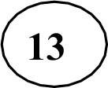 По радио прозвучало сообщение о том, что за 11 лет показатель ресурсообеспеченности природным газом Индонезии вырос с 30 до 37 лет. Используя данные таблицы, объясните,
с чем это связано.

Показатель | 2005 г. | 2015 г.
Разведанные запасы  природного газа, трлн м | 2,3 | 2,9
Добыча природного газа,  млрд м в год | 74,9 | 76,9
Численность населения,  млн человек | 222 | 255

Ответ:

Новая приливная электростанция
Новую приливную электростанцию компания «РУСГИДРО» планирует построить в морском заливе на севере Хабаровского края.
Новая приливная электростанция (ПЭС) не только обеспечит энергией потребителей Хабаровского края, но и создаст возможность для экспорта электроэнергии в Китай.
В Хабаровском крае, имеющем благоприятные условия для строительства приливных электростанций, уже работает одна ПЭС — Паужетская.

Назовите море, в заливе которого планируют построить ПЭС.

Ответ:

Назовите ещё один (кроме ПЭС, ветровых и ГЭС) тип электростанций, использующих возобновимые источники энергии (ВИЭ), построенных в России.

Ответ:

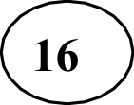
- Объясните, почему Хабаровский край имеет благоприятные природные условия для строительства приливных электростанций.

Ответ:

- В январе 2015 г. уровень воды в озере Байкал впервые за 60 лет упал до критической отметки. В населенных пунктах, расположенных на восточных берегах озера, возникла сложная ситуация с водоснабжением из-за исчезновения воды в колодцах и угроза нарушения всей экологической системы озера.
Относительно причин понижения уровня воды в озере существуют разные точки зрения. Одни специалисты указывают на естественные причины — особенности погодных условий в бассейне озера Байкал в 2014 г. Другие специалисты связывают понижение уровня воды в озере с работой построенной на Ангаре Иркутской ГЭС, естественным резервуаром воды для которой является озеро Байкал.
Выберите одну из упомянутых выше точек зрения и запишите рассуждения, подтверждающие эту точку зрения.

Ответ:

Ответы и критерии оценивания проверочной работы по географии
Каждое из заданий 1, 2, 4—8 и 10, 11 оценивается 1 баллом. Задание считается выполненным верно, если ответ совпадает с указанным ниже эталоном. В заданиях 3, 7 и 12 цифры могут быть приведены в любом порядке. Правильное выполнение заданий 3 и 12, оценивается 2 баллами. Эти задания оцениваются следующим образом: полное правильное выполнение задания 2 балла; выполнение задания с одной ошибкой (одной неверно указанной, в том числе лишней, цифрой наряду со всеми верными цифрами) ИЛИ неполное выполнение задания (отсутствие одной необходимой цифры) — 1 балл; неверное выполнение задания (при указании двух или более ошибочных цифр) — 0 баллов.

Ответы к заданиям
№ задания | Ответ
1 | Волгоград, Тверь, Петрозаводск
2 | Центральная Россия, Восточно-Европейская равнина
3 | 235
4 | Новосибирск, Ямбург, Элиста
5 | Воронеж
6 | Республика Алтай
7 | 46
8 | 243
10 | Чили
11 | 212
12 | 124

Критерии оценивания заданий с развёрнутым ответом
Содержание верного ответа и указания по оцениванию
(допускаются иные формулировки ответа, не искажающие его смысла)
В ответе говорится о неправильном выводе Натальи.  В обосновании говорится, что увеличение объёмов промышленного производства происходило только в Канаде  ИЛИ  что в период с 2012 по 2014 г. во Франции наблюдался спад промышленного  производства.  Пример ответа:  - В Канаде pocm действительно был, а во Франции в период 2012—2014 rr. наблюдался cnaд объёмов производства, так как показатели pocma объёмов промышленного производства (в °Хо к предыдущему году) не превышают 1003c | 1
Все ответы, которые не соответствуют вышеуказанному критерию выставления  оценок в 1 балл | 0
Максимальный балл | 1

Содержание верного ответа и указания по оцениванию
(допускаются иные формулировки ответа, не искажающие его смысла)
В ответе говорится о том, что за указанный период разведанные запасы  природного газа в Индонезии увеличились в большей степени, чем возросли объёмы его добычи.  Примеры ответов:  - Разведанные запасы газа возросли примерно в 1,3 раза, величина  добычи — очень незначительно.  - Темпы npupocma разведанных запасов были выше, чем темпы pocma добычи | 2
В ответе говорится только о возрастании разведанных запасов природного газа  в Индонезии иЛи  констатируется возрастание разведанных запасов и увеличение добычи. Примеры ответов:  - Разведанные запасы природного газа возросли до 2,9 трлн м , а добычи — до 32,4 млрд мЗ.  - Разведанные запасы природного возросли с 2,3 трлн до 2,9 трлн мЗ | 1
В ответе не говорится о возрастании разведанных запасов природного газа  в Индонезии ИЛИ  говорится о возрастании численности населения. Примеры ответов:  - Добыча природного газа возросла на 2 млрд мЗ.  - Запасы природного газа возросли до 2,9 трлн мЗ, а численность  населения увеличилась всего до 255 млн человек | 0
Максимальный балл | 2

Содержание верного ответа и указания по оцениванию  (допускаются иные формулировки ответа, не искажающие его смысла) | Баллы
В ответе называется Охотское море | 1
Ответ содержит названный выше элемент
Все ответы, которые не соответствуют вышеуказанному критерию выставления  оценки в 1 балл | 0
Максимальный балл | 1

Ы 2018 Федеральная служба по надзору в сфере образования и науки Российской Федерации 11

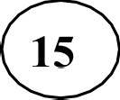
Содержание верного ответа и указания по оцениванию (допускаются иные формулировки ответа, не искажающие его смысла)
В ответе называются геотермальные электростанцию,
иЛи
солнечные электростанции,
иЛи
мини-ТЭС, использующие биотопливо,
иЛи
мини-ГЭС разновидность ГЭС: есть в условии
Ответ содержит названный выше элемент
Все ответы, которые не соответствуют вышеуказанному критерию выставления оценки в 1 балл | 0
Максимальный балл | 1

16
Содержание верного ответа и указания по оцениванию
(допускаются иные формулировки ответа, не искажающие его смысла)
В ответе говорится, что морские приливы в Охотском море высокие | 1
Ответ содержит названный выше элемент | 1
Все ответы, которые не соответствуют вышеуказанным критериям выставления оценки в 1 балл | 0

Ы 2018 Федеральная служба по надзору в сфере образования и науки Российской Федерации 12

17
Содержание верного ответа и указания по оцениванию
(допускаются иные формулировки ответа, не искажающие его смысла)
K1 | Раскрытие причинно-следственных связей
 | В ответе приводятся рассуждения, подтверждающие точку зрения, согласно  которой понижение уровня воды в озере связано с естественными причинами: полностью прослеживается цепочка связей между особенностью погодных условий и понижением уровня воды в озере:  - небольшое количество атмосферных осадков;  - уменьшение поверхностного и подземного стока в озеро.  В ответе приводятся рассуждения, подтверждающие точку зрения, согласно которой понижение уровня воды в озере связано с работой Иркутской ГЭС: полностью прослеживается цепочка связей между работой Иркутской ГЭС и понижением уровня воды в озере:  - количество выработанной электроэнергии на ГЭС зависит от объёма воды, пропущенной через турбины;  - количество воды, пропущенной через турбины, равно количеству воды, забранной из озера Байкал | 2
 | В ответе не полностью прослеживается цепочка связей между  особенностью погодных условий и понижением уровня воды в озере.  В ответе не полностью прослеживается цепочка связей между работой Иркутской ГЭС и понижением уровня воды в озере | 1
 | В ответе причинно-следственные связи не раскрываются или в цепочке  связей указано неправильно более одного звена | 0
Ы2 | Географическая грамотность  (Положительный балл по этому критерию выставляется только при положительном балле по критерию K2.)
 | Отсутствуют фактические и теоретические ошибки (ошибки в  использовании географической терминологии, в демонстрации знаний о географических связях и закономерностях),  ИЛИ  присутствует не более одной фактической или теоретической ошибки | 1
 | Все ответы, которые не соответствуют вышеуказанным критериям  выставления оценки в 1 балл | 0
 | Максимальный балл

